Імбир — король серед лікарських рослин
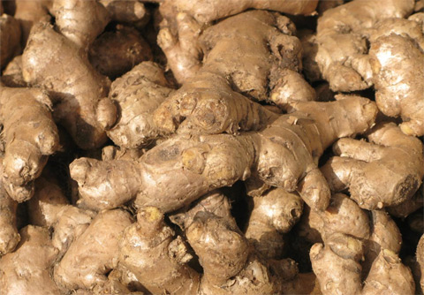
Серед безлічі продуктів, які прийшли до нас з інших країн, особливе місце займає імбир. Сьогодні його часто можна зустріти на полицях магазинів, але частіше він використовується як оригінальна спеція, але не як лікувальний засіб.
Імбир — це чудовий оздоровчий засіб, корисні властивості якого відомі небагатьом. Адже в перекладі з санскриту імбир, або «вішвабхесадж», означає «універсальні ліки».
У східних країнах імбир як пряність використовується протягом тисячоліть для приготування майже всіх страв, чаю, його вживають навіть вприкуску, просто з лимоном або сіллю.
Корінь імбиру гострий на смак, тому він відноситься до розряду «гарячих спецій», що розпалюють вогонь травлення і поліпшують кровообіг.
Імбир володіє величезним переліком цілющих властивостей, і навіть визнані лікарські рослини деколи поступаються йому.

Цілющі властивості імбиру
Імбир має протизапальну, знеболюючу, спазмалітичну, розсмоктуючу, збудливу, загоюючу, потогінну, тонізуючу, бактерицидну, жовчогінну, антибактеріальну дію.
Він використовується для зміцнення імунітету і добре захищає від паразитів, затримує ріст бактерій.
Імбир живить весь організм і сприятливо діє на травну систему. Якщо імбир систематично вживати в їжу в невеликих кількостях, він підвищує внутрішнє тепло, збуджує апетит, стимулює травлення і утворення шлункового соку, ефективний при нетравленні, відрижці виразковій хворобі шлунка.
Дуже ефективний імбир при простудних захворюваннях, має відхаркувальну властивість, а заварені подрібнені коріння добре зігрівають тіло.
Імбир допомагає при болі в животі, при кишкових, ниркових і жовчних коліках. Він використовується при метеоризмі і для нейтралізації шкідливого впливу тваринних отрут, при отруєнні грибами.
Імбир показав себе дуже ефективно в боротьбі зі старінням організму, він поліпшує кровообіг мозку, зміцнює судини, сприяє підвищенню потенції, підвищує тонус матки і статеве збудження.
Цей продукт — кращий засіб від шлаків і токсинів, добре допомагає для схуднення.

Протипоказання імбиру
Цілющі властивості імбиру можна перераховувати нескінченно. Однак є люди, яким вживання імбиру протипоказано, і це теж треба знати. Потрапляючи в шлунок, імбир в першу чергу починає впливати на слизову оболонку. Якщо вона роздратована, має ерозії або з виразками, то імбир посилить ці процеси. Це означає, що імбир протипоказаний при гастритах, виразковій хворобі шлунка та дванадцятипалої кишки.
Протипоказанням є також будь-які пухлинні процеси в області шлунково-кишкового тракту. А ось для профілактики цих хвороб імбир ідеально підходить.
Не варто вживати імбир і тим, хто страждає гострим і хронічним гепатитом, цирозом печінки, так як він буде тільки стимулювати секреторну діяльність клітин печінки, а це дуже шкідливо, коли клітини знаходяться в роздратованому стані.
Протипоказаннями є також камені в жовчному міхурі, геморой, будь-які кровотечі, особливо маткові та носові. Не можна приймати імбир при високому артеріальному тиску, інсульті та інфаркті міокарда, ішемічній хвороби серця.
Імбир — чудовий оздоровчий засіб, але забувати про протипоказання при його прийомі все ж не варто.

